**Практика по «Эксплуатация уязвимостей 1-го дня сетевых сервисов»**

**Персонализация:** Михайлов Юрий Никитич (uramihajlov481@gmail.com)

**Лабораторная работа: «Эксплуатация уязвимостей 1-го дня сетевых сервисов»**

**Общая информация:**

* Период тестирования: 29.05.2024
* Задание: **«Эксплуатация уязвимостей 1-го дня сетевых сервисов»**
* Объект тестирования: https://disk.yandex.ru/d/m88Ujs4R0LSCCg

**Описание действий:**

**1) запуск docker и переход по ссылке http://localhost:1337/**

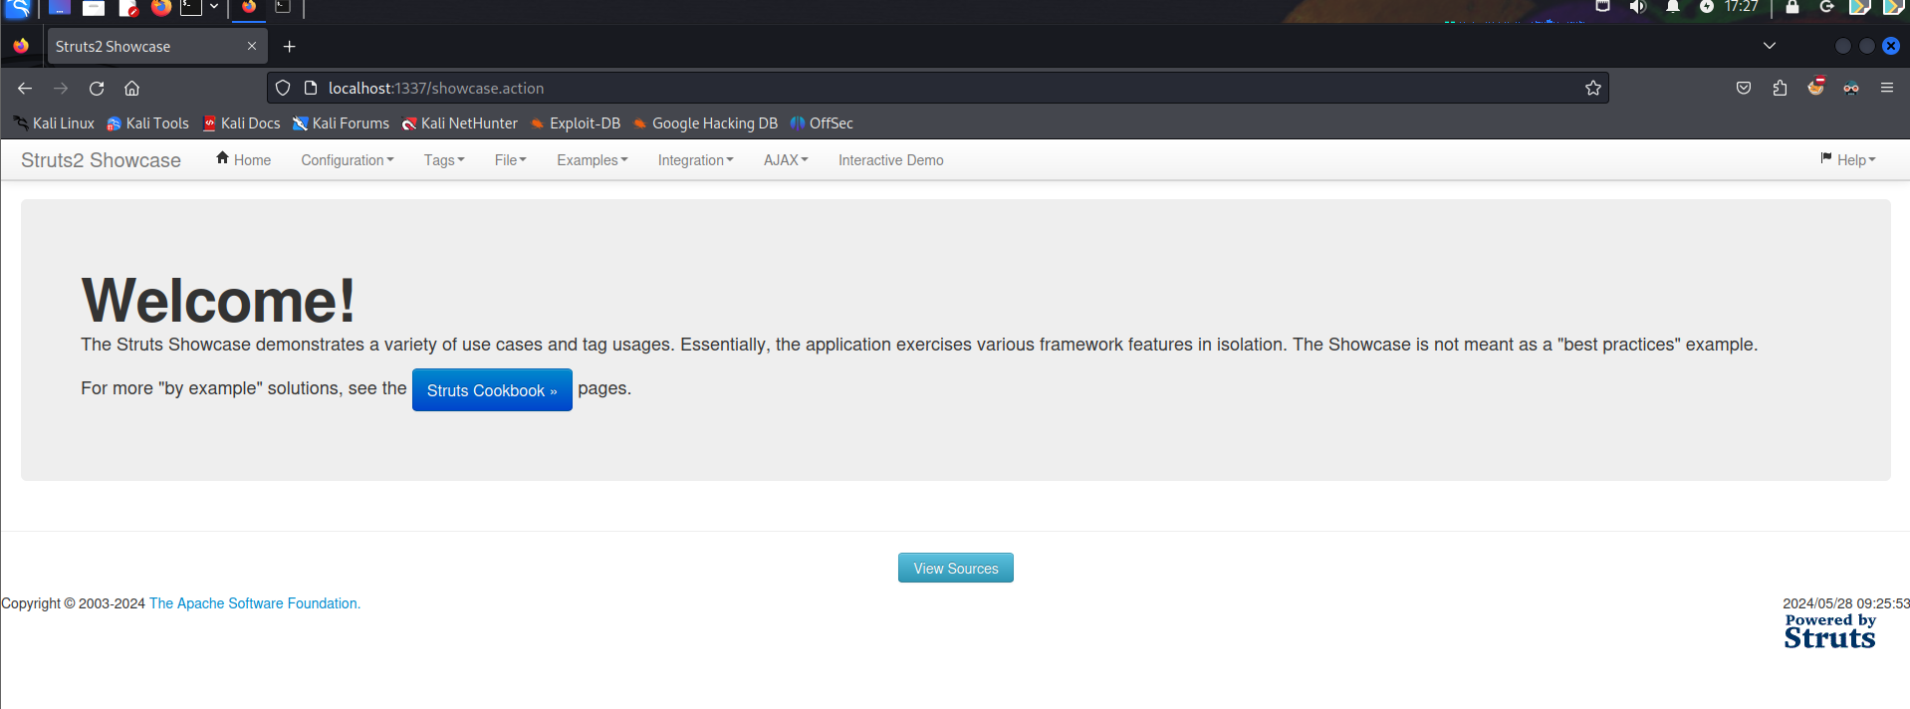

**2) Проверим ip 192.168.205.128 на открытые порты и версию машины**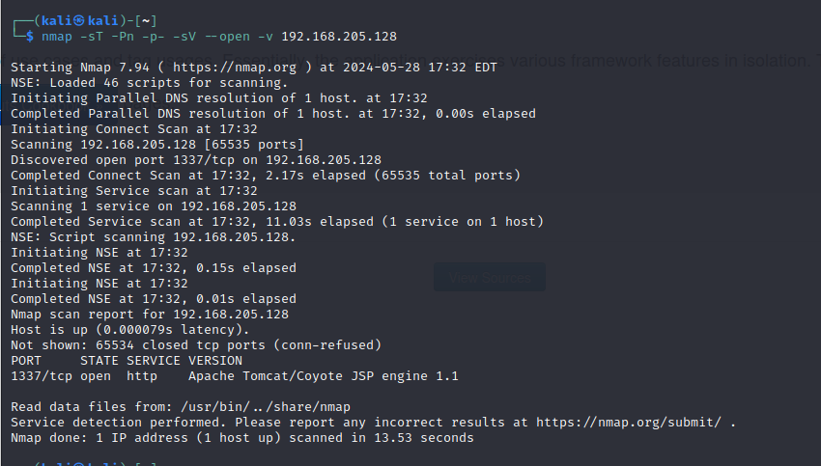

**3) Ищем эксплойты через msfconsole  
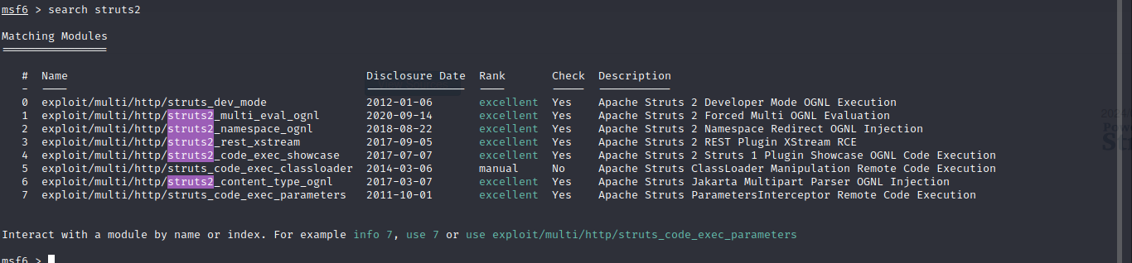**

**4) Задаём настройки эксплойту struts2_code_exec_showcase  
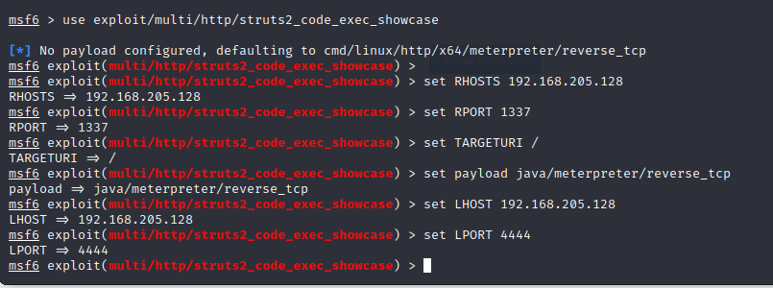**

**5) Получаем флаг**

